**Министерство образования и науки Российской Федерации**

**федеральное государственное автономное образовательное учреждение высшего образования**

**“ НАЦИОНАЛЬНЫЙ ИССЛЕДОВАТЕЛЬСКИЙ**

**УНИВЕРСИТЕТ ИТМО”**

Факультет программной инженерии и компьютерной техники (ПИКТ)

Направление подготовки (специальность) – 09.0**3**.04 (Нейротехнологии и программная инженерия)

Информатика

Лабораторная работа № 2

Вариант: 57

Выполнил студент

Немыкин Ярослав Алексеевич

Группа № Р3122

Преподаватель: Болдырева Елена Александровна

г. Санкт-Петербург

2024 г.

**Оглавление**

Задание: 3

Отчет: 3

Схемы декодирования кода Хэмминга 3

*Задание 1* 4

*Задание 2* 5

*Задание 3* 5

*Задание 4* 6

*Задание 5* 6

*Задание 6* 7

*Задание 7* 8

​ *Код программы* 8

​ *Работа программы* 9

Вывод: 9

Список литературы: 9

**Вариант: 405271 - 57**

# **Задание:**

1. На основании номера варианта задания выбрать набор из 4 полученных сообщений в виде последовательности 7-символьного кода.

2. Построить схему декодирования классического кода Хэмминга (7;4).

3. Показать, исходя из выбранных вариантов сообщений, имеются ли в принятом сообщении ошибки, и если имеются, то какие. Подробно прокомментировать и записать правильное сообщение.

4. На основании номера варианта задания выбрать 1 полученное сообщение в виде последовательности 11-символьного кода.

5. Построить схему декодирования классического кода Хэмминга (15;11).

6. Показать, исходя из выбранного варианта сообщений, имеются ли в принятом сообщении ошибки, и если имеются, то какие. Подробно прокомментировать и записать правильное сообщение.

7. Сложить номера всех 5 вариантов заданий. Умножить полученное число на 4. Принять данное число как число информационных разрядов в передаваемом сообщении. Вычислить для данного числа минимальное число проверочных разрядов и коэффициент избыточности.

8. Необязательное задание. Написать программу на любом языке программирования, которая на вход из командной строки получает набор из 7 цифр «0» и «1», записанных подряд, анализирует это сообщение на основе классического кода Хэмминга (7,4), а затем выдает правильное сообщение (только информационные биты) и указывает бит с ошибкой при его наличии.

# **Отчет:**

## ***Схемы декодирования кода Хэмминга***

Схема декодирования кода Хэмминга (7,4) будет использована для решения 1 — 4, 7 заданий.

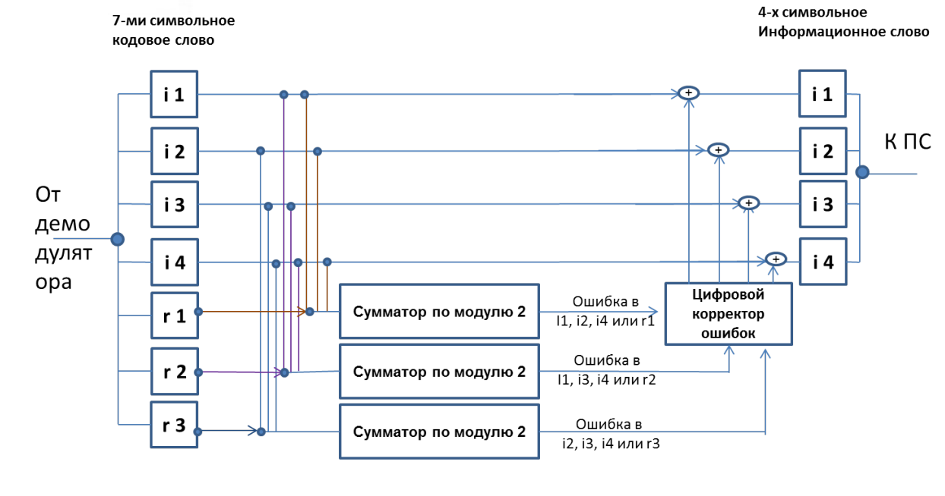

*Рис. 1. Схема декодирования кода Хэмминга (7,4)*

Схема декодирования кода Хэмминга (15,11) будет использована для решения 5 задания.

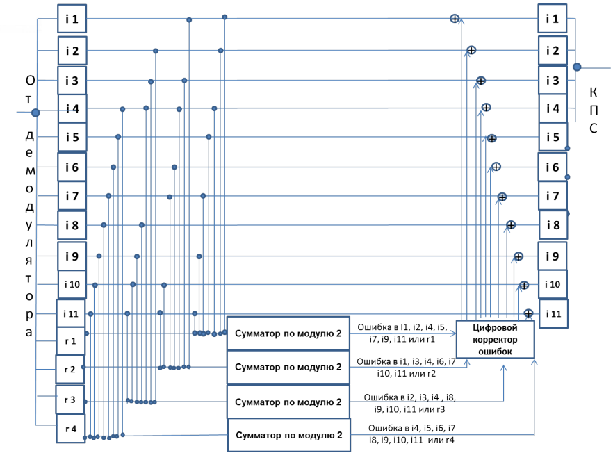

Рис. 2. Схема декодирования кода Хэмминга (15,11)

## ***Задание 1***

Необходимо проанализировать сообщение «1111010». И показать, есть ли в нем ошибки и где. Ход решения и таблица Хэмминга(7;4) показан на рис. 3. В сообщении содержится ошибка в бите № 2. Правильное сообщение - «1011010».

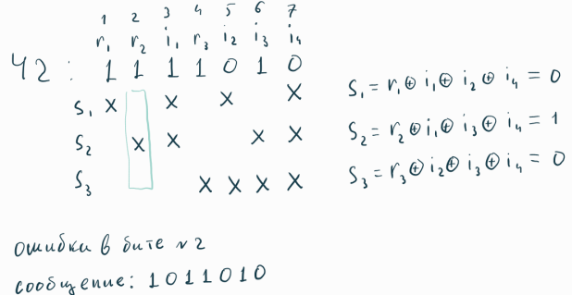

*Рис. 3. Задание 1*

## ***Задание 2***

Необходимо проанализировать сообщение «0011101». И показать, есть ли в нем ошибки и где. Ход решения и таблица Хэмминга(7;4) показан на рис. 4. В сообщении содержится ошибка в бите № 5. Правильное сообщение - «001101».

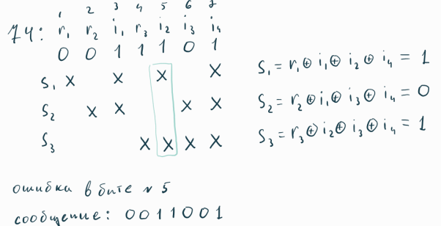*Рис. 4. Задание 2*

## ***Задание 3***

Необходимо проанализировать сообщение «1000111». И показать, есть ли в нем ошибки и где. Ход решения и таблица Хэмминга(7;4) показан на рис. 5. В сообщении содержится ошибка в бите № 5. Правильное сообщение - «1000011».

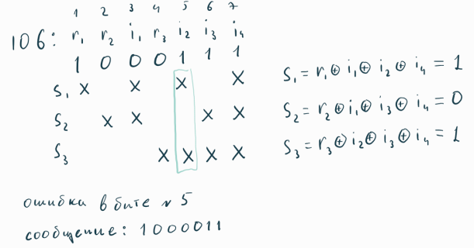

*Рис. 5. Задание 3*

## ***Задание 4***

Необходимо проанализировать сообщение «1100001». И показать, есть ли в нем ошибки и где. Ход решения и таблица Хэмминга(7;4) показан на рис. 6. В сообщении содержится ошибка в бите № 4. Правильное сообщение - «1101001».

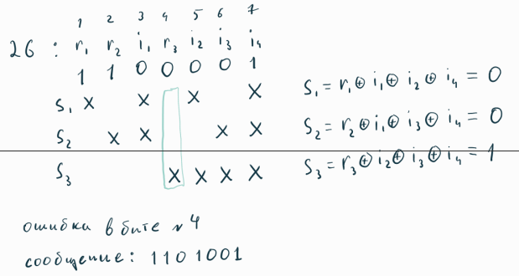

*Рис. 6. Задание 4*

## ***Задание 5***

Необходимо проанализировать сообщение «010001111100011». И показать, есть ли в нем ошибки и где. Ход решения и таблица Хэмминга(15;11) показан на рис. 7. В сообщении содержится ошибка в бите № 9. Правильное сообщение - «010001110100011».

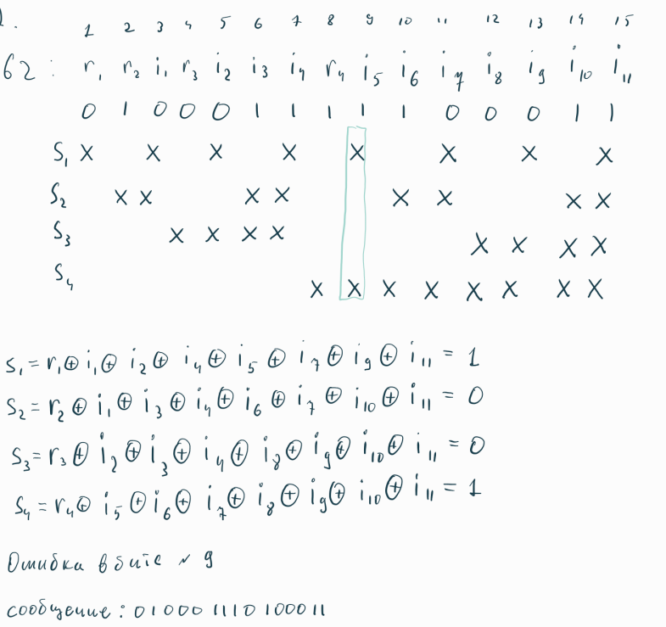

*Рис. 7. Задание 5*

## ***Задание 6***

Необходимо рассчитать минимальное количество проверочных битов для сообщения из 1240 информационных разрядов, а также рассчитать коэффициент избыточности сообщения с проверочными битами. (число 1240 было взято исходя из номеров заданий, получено, как сказано в 7 пункте условия заданий). Ход решения и ответ представлены на рис. 6

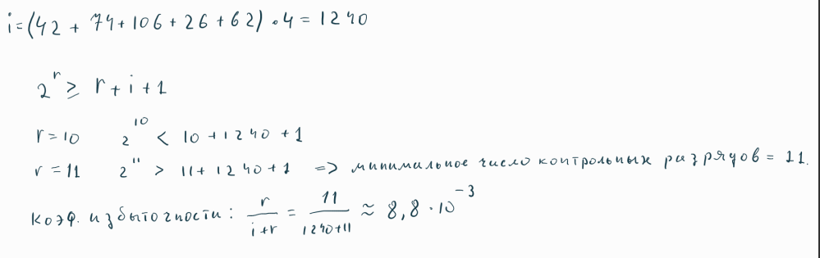

*Рис. 8. Задание 6*

## ***Задание 7***

Необходимо написать программу, которая на вход из командной строки получает набор из 7 цифр «0» и «1», записанных подряд, анализирует это сообщение на основе классического кода Хэмминга (7,4), а затем выдает правильное сообщение (только информационные биты) и указывает бит с ошибкой при его наличии.

### *Код программы*

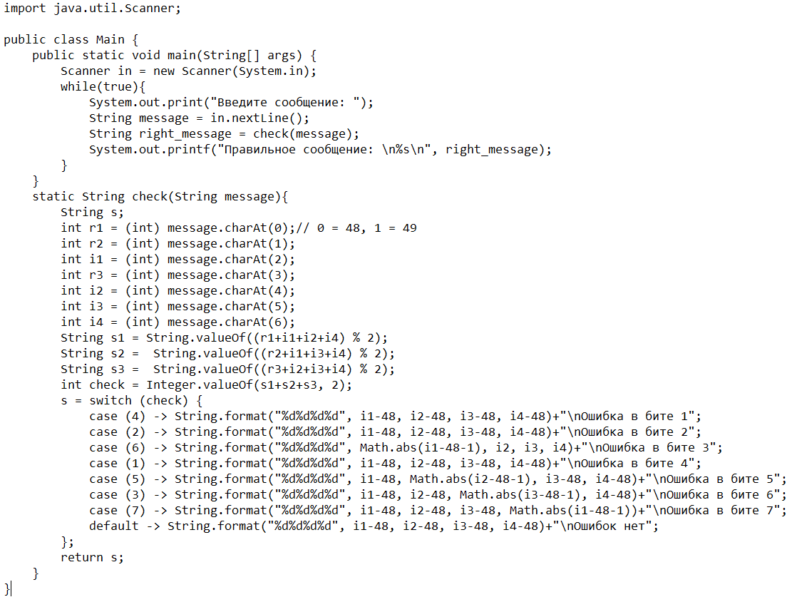

*Рис. 9. Код программы*

### *Работа программы*

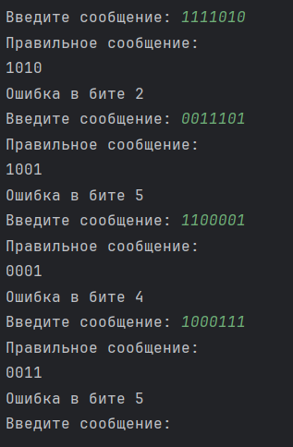

*Рис. 10. Работа программы*

# **Вывод:**

Во время выполнения лабораторной работы я попрактиковался в использовании таблица Хэмминга для определения ошибок в переданных сообщениях, вспомнил и применил на практике, как вычислять минимальное количество проверочных битов для сообщений и рассчитывать избыточность сообщения с проверочными битами, а также написал программу, которая проверяет сообщения из 7 цифр на основе кода Хэмминга, а затем выдает правильное сообщение и указывает на ошибку в исходном.

# **Список литературы:**

1. Балакшин П.В., Соснин В.В., Машина Е.А. Информатика.– СПб: Университет ИТМО, 2020.– 122 с.
2. Орлов С. А., Цилькер Б. Я. Организация ЭВМ и систем: Учебник для вузов. 2-е изд. – СПб.: Питер, 2011. – 688 с.: ил.
3. Алексеев Е.Г., Богатырев С.Д. Информатика. Мультимедийный электронный учебник.